一种线形结构图像二值化分割方法
叶秀芬 杨亚军
（哈尔滨工程大学，黑龙江省哈尔滨市 150001）
摘 要： 在许多医学图像应用中，提取血管图像中的毛细血管或者神经元图像中的轴突、树突等线形结构具有重要的意义。本文针对全局阈值算法在提取线形结构图像时存在线形不连续和噪声干扰严重的缺陷，利用方向可控滤波器的线形平滑和增强特性，结合局部阈值分割算法在边缘光滑图像处理中具有的线形结构处连接性好的优点，提出了一种基于连通域的图像线形结构二值化分割方法。经实验验证，本算法在极大限度抑制噪声的同时可以很好地保持线形结构的连接性。
照片尺寸为20mm*30mm；最好不用红色背景
关键词：线形结构；方向可控滤波器；阈值分割；连通域

A linear structure image binarization method
YE Xiufen Yang Yajun
(Department of Automation, Harbin Engineering University, Harbin150001, China)
Abstract：In many medical imaging applications, the extraction of linear structure like vessel capillaries in vascular images or axon and dendities in neuronal images is of important significance.Since the extraction of linear structure in medical image using global threshold algorithm accompanies with the problem of linear discontinuities and serious noise confusion. This paper proposes a connected domain based binary segmentation method for linear structure in medical images, which takes full advantage of the linear smoothing and enhance features of steerable filter, as well as the strength of better linear structure connectivity when processing images with smooth boundary using local threshold segmentation method. Finally, we proposed a connected-domain based image binarization segmentation method for linear structure. The corresponding experimental results show that the methods proposed in this paper can guarantee line connection characteristics well with inhibited noise greatly.
Key words：linear structure；Steerable filter；threshold segmentation；connected domain；

对于视网膜、毛细血管以及神经元轴突和树突等具有线形结构特征的图像的分割在医学上具有重要的意义。由于血管和神经轴树突结构复杂、灰度分布不均和密度变化等因素影响，尚无通用的血管分割算法。典型算法诸如区域生长算法[1,2,3]、匹配滤波算法[4,5]、水平集算法[6]等虽然已经成功应用于血管图像的分割，但是对于轴、树突等连接性更加微弱与噪声干扰更强烈且管状结构不明显的神经图像，分割效果并不理想。
T.Freeman[7]等系统地总结了方向可控滤波器的数学理论和设计算法，M. Jacob[8]等提出了基于Canny相似准则的可控滤波器设计算法。基于高斯核的可控滤波器算法可以很好地平滑并增强图像中的线形结构。阈值分割方法是图像二值化分割方法中最基本的一种方法，可以分为全局阈值法和局部阈值法，但是对于线形结构图像的分割，常用的全局阈值法，如Ostu算法[9]，不但不能很好地保持线形结构的连接性，而且引入了大量的粒子噪声。局部阈值算法如NiBlack算法[10，11]，虽然已经有效用于文本型图像的分割，但对于非文本型图像的分割往往引入大量的二值噪声。
本文利用了基于高斯核的可控滤波器对于图像线形结构的良好平滑以及线形结构增强的特性，结合局部阈值分割方法对具有平滑连续的线形结构图像分割的线形结构处连续性好的特点，借鉴基于灰度图直方图的像素阈值分割算法，设计了几种基于直方图的连通域阈值分割算法。本文第一节首先介绍了可控滤波器算法的实现，第二节给出了本文算法的设计原理，第三、四节对本文算法与水平集、K均值等算法做实验对比并给出总结。

1 方向可控滤波器
论文[7]在总结方向可控滤波器的设计原理时指出，可控滤波器是基于函数极坐标形式的傅里叶(Fourier)级数展开式的。这样处理的目的是将可控滤波器的任意一个方向均采用一组基滤波器函数的线性组合来表示。由于卷积的运算也是一种线性运算，因此将通过一次滤波响应后，再用一组基滤波器函数的线性组合来表示，这样就避免了很多重复的卷积运算，减少了运算量，提高了运算效率。
可控滤波器的一般形式表示为：
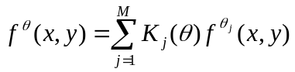 （1）
其中，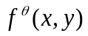为可控滤波器在方向的函数，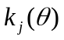为第j个插值函数，M 为基函数的个数，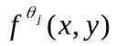为可控滤波器方向的第j 个基函数。
通常插值函数遵循如下约束条件：
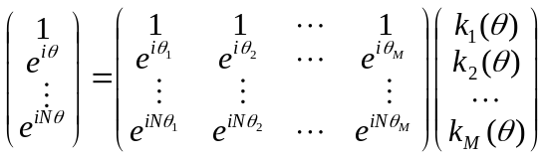（2）
高斯函数的各阶导数都可以表示为一个圆对称的窗函数和一个多项式的乘积，因此常常采用基于高斯函数的方法来构造可控滤波器。
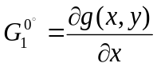 （3）
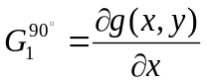 （4）
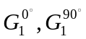分别为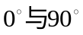方向的基函数，那么通过这两个基函数线性组合就可以确定任意方向的函数。如
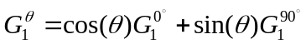 （5）
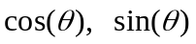为相应的插值函数。
本文实验所采用的是基于高斯函数二阶导数所构成的可控滤波器，其中标准化的高斯函数为：
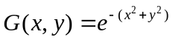 （6）
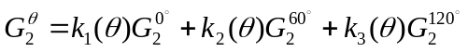（7）
其中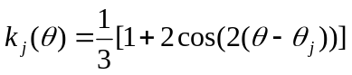 （8）
图1给出了基于高斯核的可控滤波器算法的滤波效果。从图1(b)可以看到，采用带有平滑功能的高斯函数作为基函数的可控滤波器算法可以较好地将原始图像中的线形结构进行平滑和增强。这对于进一步提取图像中的线形结构具有重要的意义。
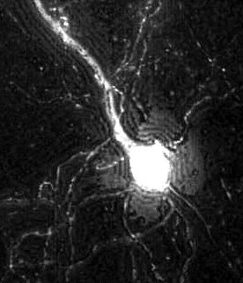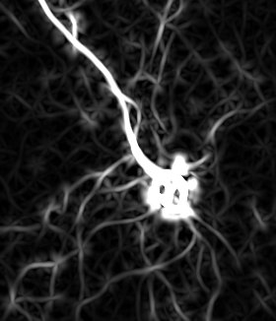
(a)原始图像 (b)二阶高斯可控滤波器增强
图 1 二阶高斯可控滤波器增强效果

2 基于“连通域—落点”直方图的连通域分割算法

2.1 阈值化算法的效果分析
阈值分割算法一般分为全局阈值法和局部阈值法。全局阈值法就是对一幅图像只选一个固定的阈值T，典型的有Ostu法、最大熵法和灰度期望值法等。局部阈值法又分为基于块的阈值分割方法和基于邻域的分割算法，典型的有NiBlack算法、Sauvola算法以及Feng算法等，这些算法已经被有效用于文本型图像的分割。
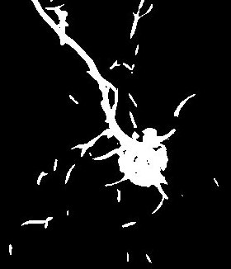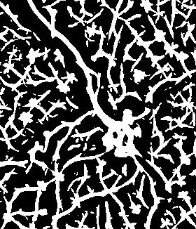
(c)图1(b)的Ostu阈值化 (d)图1(b)的NiBlack阈值化
图 2 阈值图像处理效果
如图2所示，将经过线形结构平滑和增强后的图1(b)进行Ostu全局阈值和NiBlack局部阈值处理后，我们发现，全局阈值处理后的图像不能保证线形结构的连接性，这并不利于图像后期的重建工作。局部阈值法虽然可以保证线形结构的连接性，但是引入了大量的虚假线形结构信息。为此，本文将传统的Ostu算法和NiBlack算法结合起来，首先对原始的具有线形结构的图像进行可控滤波处理，对处理后的图像分别进行Ostu算法和NiBlack算法阈值分割。通过统计NiBlack二值化分割结果图像的连通域，将Ostu二值化分割结果连通域个数作为“裁判”，对连通域的“去留”做出裁定。

2.2 NiBlack处理图像的线形结构提取

2.2.1.二值化图像的连通域统计与标记
本文采用深度优先遍历（DFS）算法标记NiBlack算法处理后当前图像的连通域。由于函数递归可能造成栈空间溢出，在本文实验中，设置的最长连通域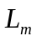为500像素点数。
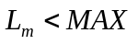 （9）
其中为被标记连通域的最长长度，MAX值为引起栈空间溢出的最大容许值。
在本文实验中，被标记的图像为二值图像，标记的像素为前景（像素值为255）。在标记过程中，通过建立一维数组对标记结果进行统计。为了使数组下标和标记结果相对应，首先将二值（0，255）图像转换为（0，1）二值图像，对元素值为1的点进行标记，以2作为标记的开始值。如图3所示，给出标记后的图像及每个连通域长度统计的结果。
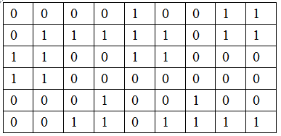
(a) NiBlack阈值化
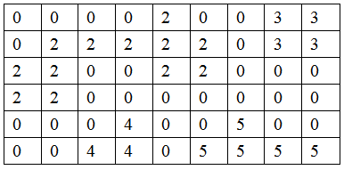
(b) (a)连通域标记
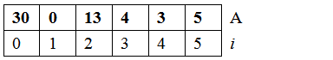
(c) (b)连通域长度统计
图 3 连通域标记统计过程

2.2.2. 连通域个数统计
Ostu阈值分割算法虽然造成了图像线形结构的不连接性，但是这种算法可以基本上分割出图像的前景和背景信息。为了利用这种特性，本文统计了Ostu图像上亮点(前景像素)落在标记图像(图3 (b)所示)对应连通域上的像素个数。
如图3(c)所示，建立一维数组，长度和图3(c)所示一维数组长度相同，这两个一维数组下标意义相同，都对应连通域标记值。扫描Ostu阈值分割图像，在像素值f(x,y)为255点位置处（在图4示例中已经用1表示），将被标记图像对应位置标记值作为下标访问位置元素对应一维数组元素值加1。
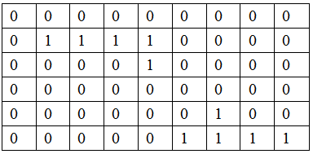
(a) Ostu阈值化
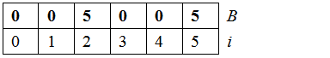
(b) 由(a)图统计图(2)中的(b)图连通域
图 4 Ostu亮点落在连通域上统计过程

2.2.3连通域的“去留”的“裁定”
通过步骤1和步骤2，本文得到了两个以连通
域标记值作为下标的一维数组，一个为连通域长度的统计数组，记作A(i)； 一个为Ostu图像亮点落在连通域空间的像素个数统计数组，记作B(i)。 A(i) 数组反应了用NiBlack算法处理后图像连通域长度的分布情况，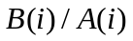 间接反应了连通域数组A(i) 值的置信程度。由于本文选择将数值2作为连通域标记起始值，所以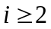。如下
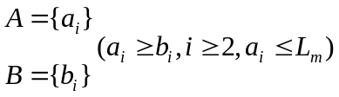 (10)
由于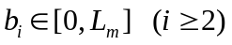，i为连通域标记值，建立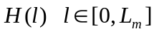函数对数组B进行直方图统计。
- 期望值法
在数组B中，得到个长度小于的“连通域—落点”统计值。借鉴图像阈值分割中直方图的概念，将数组B看作是具有像素个数为n，灰度级为0~的一维像素组，构建该“图像”的概率密度直方图。
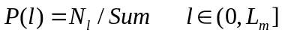 (11)
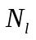为连通域—落点离散统计函数值为l的个数，Sum为总个数。本文借鉴阈值分割中的灰度期望值法，构建本文中的连通域全局阈值T

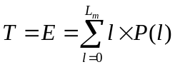 (12)
对NiBlack图像进行基于连通域的全局阈值分割处理。NiBlack图像连通域在Ostu图像中的对应点数（如图4(b)所示）小于T时，舍去本连通域，否则保留当前连通域。
- 大津法用于选定连通域阈值
由某阈值将直方图分为两组时，能使两组间的方差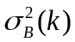成为最大的被选为阈值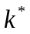。
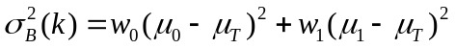 (13)
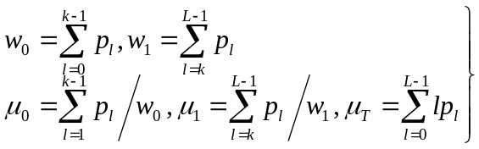(14)
- 比值法
由于A，B数组可以间接反应连通域的长度属性和置信度属性，且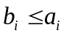，设
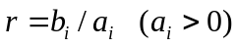 (15)
如果r小于0.5(可变参数)，那么舍去当前连通域，否则保留。

3 实验与分析
在上两章中讨论的基于高斯的可控滤波器算法和本文提出的线形结构阈值分割算法以及经典的阈值分割算法的实验结果将在本章中给出，并且给出了对比算法的分割效果。本文实验基于Java语言的ImageJ开源工具。
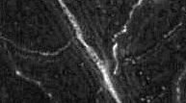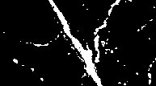
(a) 原始图像 (b) Ostu阈值分割
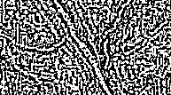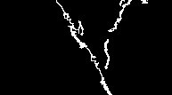
(c) NiBlack阈值分割 (d) 本文算法
图5 未经可控滤波器预处理二值化效果图
图5中展示了未经可控滤波器预处理图像的阈值分割效果。由于原始图像在线形结构上严重的噪声干扰导致NiBlack阈值分割算法并不能保持在线形结构上的连接性，因此本文算法对于不经过可控滤波器预处理的带有噪声的原始图像并不能很好的进行线形结构提取。
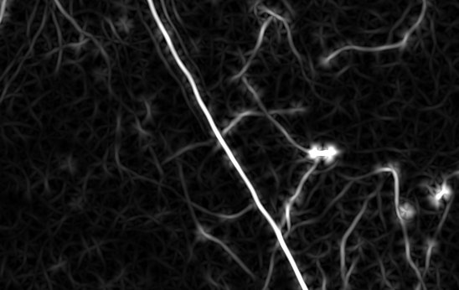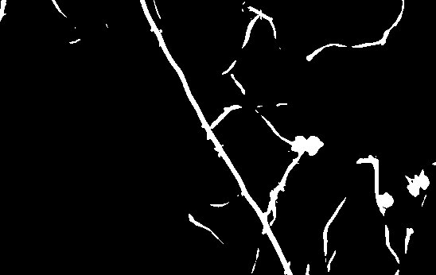
(a) 可控滤波器 (b)(a)Ostu阈值分割结果
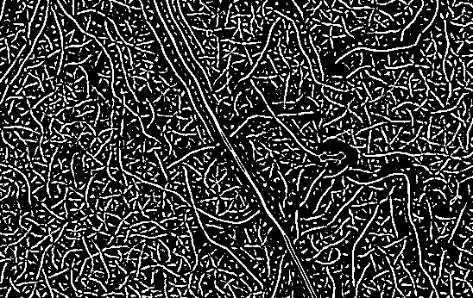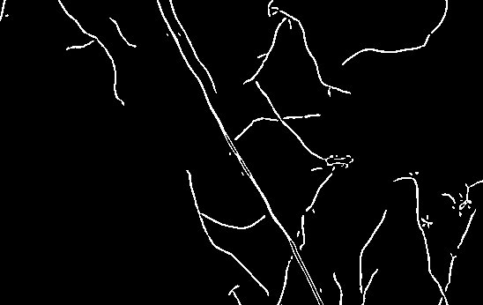
(c)(a)NiBlack阈值分割 (d) 本文期望值法
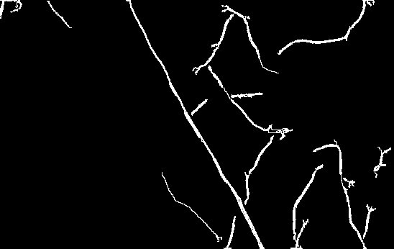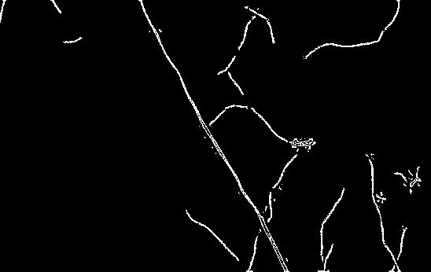
(e) 本文Ostu法 (f) 本文比值法
图 6 经过可控滤波器预处理后的二值化分割效果图
图6中展示了经过可控滤波器预处理图像的阈值分割效果。经过基于高斯函数的可控滤波器预处理后的图像，其线形结构更加平滑，并且很好地抑制了粒子噪声。可以看出，该算法很好地提取出了图6(c)图中与a图相关的线形结构。
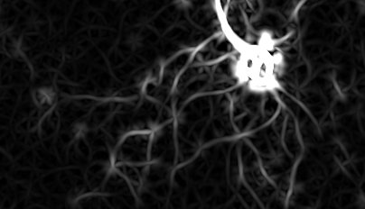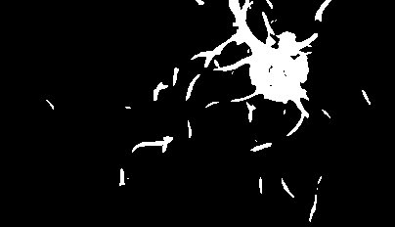
(a) 可控滤波器 (b)(a)Ostu阈值分割结果
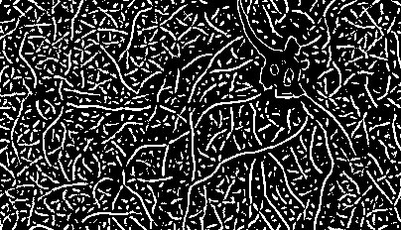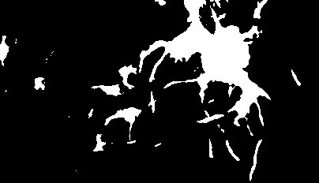
(c)(a)NiBlack阈值分割 (d)(a)水平集分割

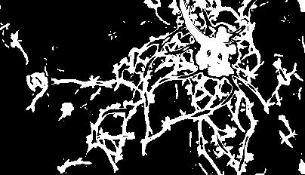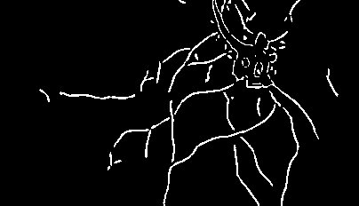

(e)(a)K均值分割 (f)(a)本文算法

图 1 不同方法实验对比

4 结论

针对通用阈值分割算法对线形结构图像噪声敏感的特点，本文采用基于高斯核的可控滤波算法对图像进行图像预处理；针对传统的Ostu等全局阈值法不能很好地保持线形结构的连接性以及NiBlack等局部阈值方法虽然可以保证线形结构的连接性但是引入大量的噪声干扰的特点，本文提出了一种基于连通域的连通域阈值分割方法。并借鉴灰度直方图在灰度图像阈值分割中的特点，构造了基于连通域直方图的连通域阈值分割方法，经试验验证，该算法可以在有效去除噪声干扰的前提下保持线形结构的连接性。

参考文献
- Baby, Anju Soosan, and K. Balachandran. "A parallel approach for region-growing segmentation." Computer Engineering and Applications (ICACEA), 2015 International Conference on Advances in. IEEE, 2015.
- Abdelsamea, Mohammed M. "An automatic seeded region growing for 2d biomedical image segmentation." arXiv preprint arXiv:1412.3958 (2014).
- Yi, Jaeyoun, and Jong Beom Ra. "A locally adaptive region growing algorithm for vascular segmentation." International Journal of Imaging Systems and Technology 13.4 (2003): 208-214.
- Djima, Karamatou A. Yacoubou, et al. "Detection of anomaly in human retina using Laplacian Eigenmaps and vectorized matched filtering." SPIE Medical Imaging. International Society for Optics and Photonics, 2015.
- Zhang, Bob, et al. "Retinal vessel extraction by matched filter with first-order derivative of Gaussian." Computers in biology and medicine 40.4 (2010): 438-445.
- Pang, Jincheng. The Level Set Method and Its Applications in Medical Image Analysis. Diss. TUFTS UNIVERSITY, 2015.
- Freeman, W. T., & Adelson, E. H. (1991). The design and use of steerable filters. IEEE Transactions on Pattern Analysis & Machine Intelligence, (9), 891-906.
- Jacob, M., & Unser, M. (2004). Design of steerable filters for feature detection using canny-like criteria. Pattern Analysis and Machine Intelligence, IEEE Transactions on, 26(8), 1007-1019.
- Jiang, Hui-Yan, Yue-peng Si, and Xing-gang Luo. "Medical Image Segmentation Based on Improved Ostu Algorithm and Regional Growth Algorithm." JOURNAL-NORTHEASTERN UNIVERSITY NATURAL SCIENCE 27.4 (2006): 398.
- Khurshid, Khurram, et al. "Comparison of Niblack inspired Binarization methods for ancient documents." IS&T/SPIE Electronic Imaging. International Society for Optics and Photonics, 2009.
- Bhuvaneswari, S., and T. S. Subashini. "Automatic Detection and Inpainting of Text Images." International Journal of Computer Applications (0975–8887) Volume (2013).

